补充题：画出g椅子图上各种非稳腔对应的区域。
- 双凸腔
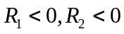，则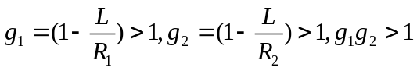位于第一象限（阴影部分）
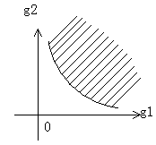
- 平凸腔
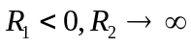或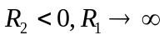则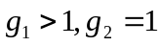或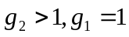。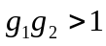位于第一象限的两条射线。
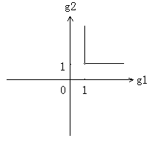
- 平凹腔
或位于第二象限和第四象限的两条射线。
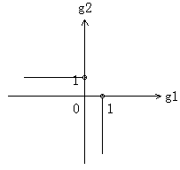
- 双凹腔
或
或位于第二、三、四象限的阴影部分。
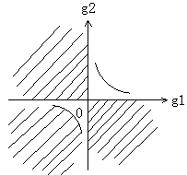
- 凹凸型非稳腔
或位于第一象限阴影部分。
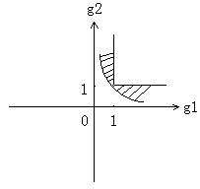
2.画出谐振腔g因子图，并标出平行平面腔、共焦腔、共心腔及稳定区、介稳区和非稳区。

3.用几何图示法标出非稳定腔的一对共轭像点，并给出该腔对传输光的几何放大率。
解：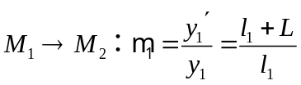
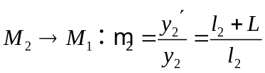
则该腔对传输光的几何放大率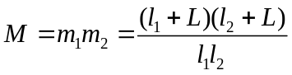。

4.试判断下列谐振腔中哪些是稳定腔？哪些是非稳腔？哪些是临界腔？
①平凹腔：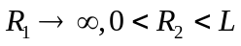
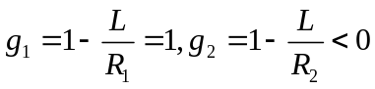故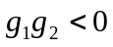。该腔为非稳腔。
②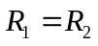且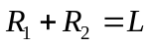
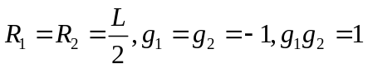。该腔为临界腔。
③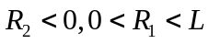
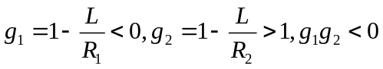。该腔为非稳腔。
④平凹腔：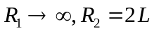
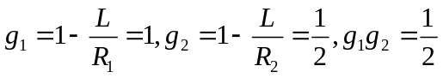。该腔为稳定腔。

9.有一个球面腔，=1.5m，=-1m，L=80cm，试证明该腔为稳定腔；求出它的等价共交腔的参数；在图上画出等价共焦腔的具体位置。
证：=1.5m，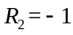m，L=80cm。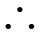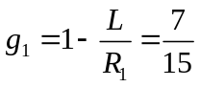
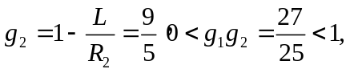
故该球面腔为稳定腔。
它的等价共焦腔的参数为：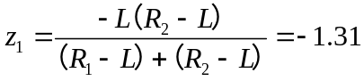m
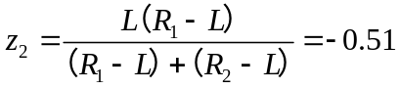m
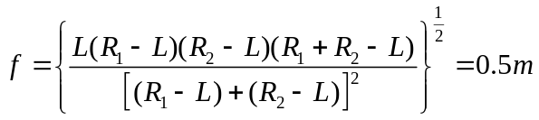

10.证明在L相同的所有对称稳定腔中，以共焦腔的基模体积最小。说明在什么情况下对称稳定腔可以获得较大的模体积。
证明：一般球面镜腔的基模体积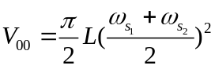
高阶模体积为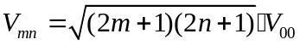。显然基模体积最小。
而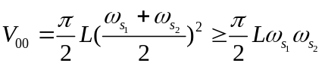
当且仅当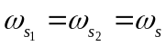时取“=”号，即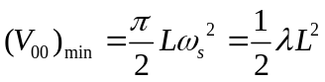。
恰为对称共焦腔的基模体积。
综上所述可得对称共焦腔的基模体积最小
当且仅当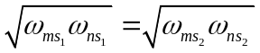时取等号。即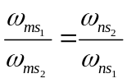时对称稳定腔可以获得较大的模体积。

12.试证明，在所有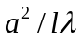相同而R不同的对称稳定球面腔中，共焦腔的衍射损耗最低，这里L表示腔长，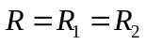为对称稳定球面腔反射镜的曲率半径，为镜的横向线度。
证明：稳定球面腔的有效菲涅尔数
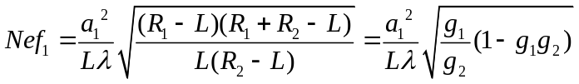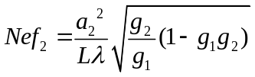
对于对称稳定球面腔有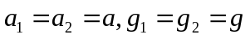。则
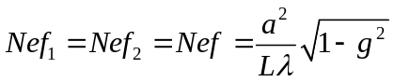（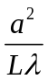为常数）
由于有效菲涅尔数越大，衍射损耗越小，故衍射损耗的极小对应有效菲涅尔数的极大。
由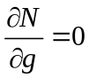可得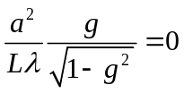，即g=0。又因为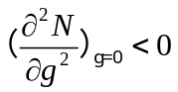可知当g=0时有效菲涅尔数取最大值。
而g=0的对称稳定球面腔为对称共焦腔。故相同而R不同的对称稳定球面腔中，共焦腔的衍射损耗最低。

13.推导平-凹稳定腔基模在镜面上的光斑大小的表达式，作出：
①当R=100cm时，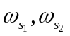随L变化的曲线。
②当L=100cm时，随R变化的曲线。
解：令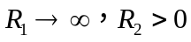，则有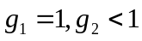
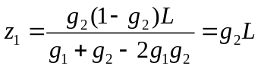，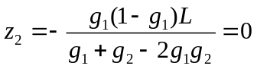
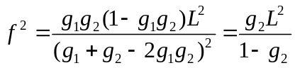
共焦腔基模的光斑尺寸为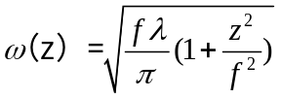，将相应镜腔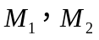的坐标参数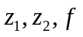带入上式，可分别得到镜上的光斑尺寸为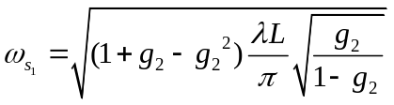 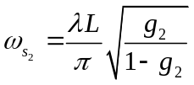
①当=100cm时，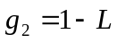则
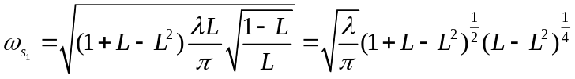
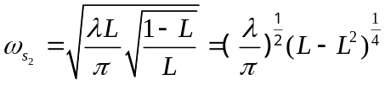
②当L=100cm时，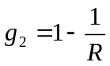则
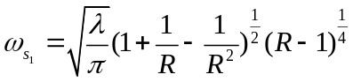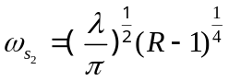

14.有一平面镜和一R=1m的凹面镜，问：应如何构成一平-凹稳定腔以获得最小的基模远场角。画出光束发散角与腔长L的关系曲线。
解：设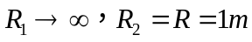则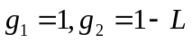。
远场发散角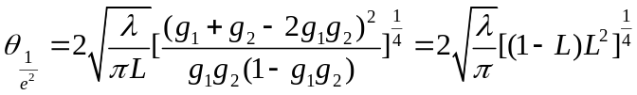
由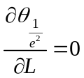得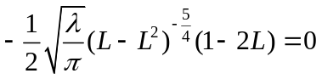，又因为L>0故L=1/2m
即当腔长L=1/2m时构成的平-凹腔基模远场发散角最小

15.有一三镜环形腔，结构如图所示，求该镜的稳定条件。当满足稳定腔时，求高斯光束的腰径位置和其等效的两镜腔。
解：设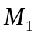的半径为R。光线在腔内往返一次时的变换矩阵为
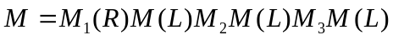
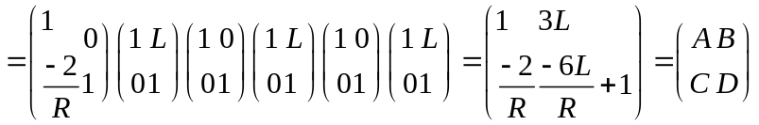
计算得A=1，B=3L，C=-2/R，D=-6L/R+1。
光学谐振腔稳定条件为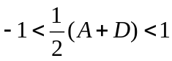解得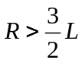。
其等效两镜腔的参数由以下方程组确定：
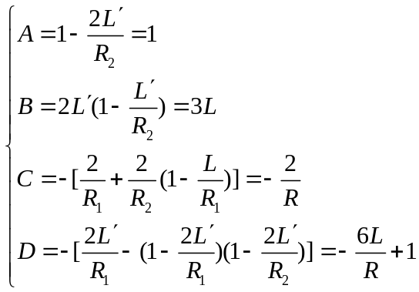
因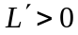，所以可得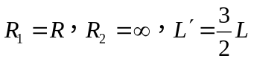。
光束腰径为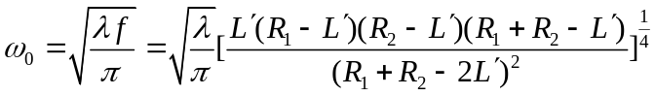
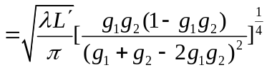
由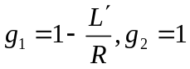可得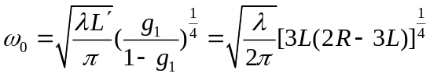

19.试证明对望远镜型非稳定腔，下列关系式成立。
虚共焦腔：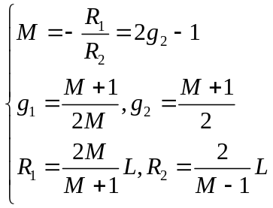
实共焦腔：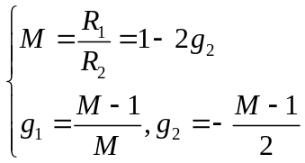
证明：对于望远镜型非稳腔有
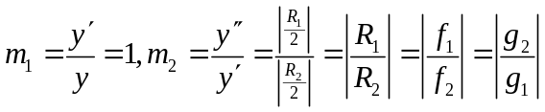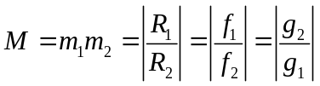
①虚共焦腔望远镜型非稳腔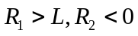且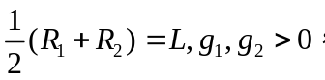
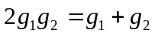。则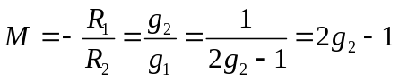
所以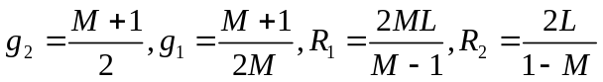
②实共焦腔望远镜型非稳腔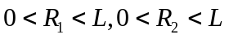且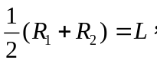
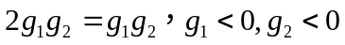则